PROCESSOS ITERATIVOS APLICADOS AOS POLIEDROS E O DESENVOLVIMENTO DA CRIATIVIDADE

Lúcia Cristina Silveira Monteiro
Universidade Federal de Alagoas - UFAL
e-mail: lucia.csmonteiro@uol.com.br

Esse mini curso “Processos iterativos aplicados aos poliedros e o desenvolvimento da criatividade” na formação do Educador Matemático, busca explicitar a relação entre o desenvolvimento da criatividade e a percepção desses processos. Os temas envolvidos são apresentados na literatura da Psicologia cognitiva, da matemática e da Educação Matemática, porém de forma isolada. Este trabalho busca articular alguns desses temas de forma a construir uma compreensão de que: a percepção do movimento nos fenômenos está relacionada aos processos iterativos contínuos; Os processos iterativos estão relacionados ao conceito de infinito, e o conceito de infinito à transformação, movimento e mudança (Caraça, 2002); E, mudança e criação são ditas manifestações da criatividade (Vygotsky, 1990)
A transposição didática (Chevallard, 2001) dos saberes a ensinar na formação do educador, objetiva que este seja capaz de construir sua própria síntese, que por sua vez, precisam passar por uma tradução, interpretações utilizando linguagens matemáticas, possibilitando as abordagens nos processos de ensino aprendizagem, colaborando inclusive, com a dinâmica da produção de conhecimento para a Educação Matemática.
O público alvo para esse mini curso são professores de matemática, estudantes de graduação em matemática, pedagogos, e outros profissionais, que atuam na área. As estratégias didáticas no decorrer dos trabalhos estão embasadas em pesquisas desenvolvidas pela autora.
Criatividade
Vygotsky (1990), em um trabalho escrito em 1930, intitulado “Imaginação e criatividade na Infância” confronta o conceito de atividade reprodutiva com o de atividade criativa e denomina esta última de atividade combinatória. Ele concorda que a atividade reprodutiva é fundamental para a vida cotidiana do ser humano.
“O cérebro armazena e reproduz suas experiências anteriores. Utilizando-as, ele é capaz de se adaptar ao mundo à sua volta, sem que seja necessário despender grande esforço. No entanto, esta não lhe é útil quando se trata de lidar com algo novo. Com o inusitado. Nessa hora, é preciso lançar mão da combinação criativa de elementos já existentes no cérebro, de forma a se adaptar à nova situação” (VYGOTSKY, 1990, p.91).
Então, surge a atividade criativa. E, sendo ela fruto da atividade do sujeito, todos a têm. A criatividade é manifestada sempre que a imaginação humana combine, mude e crie algo novo. Esse autor esclarece que a atividade de imaginação criativa se completa pela cristalização da imagem em uma forma externa, e vai mais além afirmando que a atividade criativa da imaginação depende, primariamente, de quão rica e variada é a experiência prévia que a pessoa armazenou no seu cérebro, e mais, trata-se de uma função vitalmente necessária.
Essa afirmação é o ponto de partida para contradizer o mito de que a imaginação criativa na criança é mais rica e mais variada do que no adulto, visto que a riqueza da imaginação está estreitamente relacionada com a quantidade e variedade de conhecimentos adquiridos, bem como as impressões vivenciadas pela pessoa. Então, é possível concluir que, ao contrário, as imaginações criativas são maiores nos adultos que nas crianças. De forma que está colocada a importância da elaboração das propostas curriculares para o estímulo ao desenvolvimento da criatividade, na formação do educador matemático, pois, a imaginação criativa é passível de desenvolvimento e guarda estreita relação com a riqueza de experiências e conhecimentos previamente adquiridos.
Vygotsky abordou também, a relação entre os conteúdos escolares e o desenvolvimento cognitivo, tratando as relações entre aprendizagem e desenvolvimento. Uma das conclusões a que chegam alguns colaboradores de Vygotsky (Bogayavlensky e Menchinskaya, 1991, p.46) é a de que “o processo de aprendizagem muda não só o que se pensa conscientemente, mas também os modos como se produz essa reflexão”.
Outros estudos (Petrovsky, 1980) de colaboradores dos trabalhos anteriormente citados consideraram bastante relevantes aspectos relacionados diretamente ao ensino da Matemática, colocando ser inegável que há conhecimentos que permitem desenvolver mais que outros, certas funções cognitivas superiores. No caso dessa disciplina por poder oferecer conteúdos que são mais logicamente concatenados, que permitem passagens claras do concreto para o abstrato, do particular para o geral, possibilitando também revelar significados facilmente apreensíveis, também para os indivíduos nos níveis da escolaridade básica.
De uma maneira geral pode-se dizer que a abordagem aos conceitos matemáticos através de atividade criativa são abrangentes, pois diz respeito aos processos cognitivos desenvolvidos ao se pensar, no tratamento aos conceitos envolvidos no pensamento, e a reflexão e análise desse processo.
É fácil observar que atualmente encontram-se na linguagem matemática os signos e as idéias, que melhor expressam ou representam a percepção de processos que tratam mudanças transformações, intrínseca a alguns conceitos matemáticos. Essa percepção, que conduz a descrição de uma quantidade indefinida de repetições traduzidas como processos iterativos contínuos, é um processo cognitivo fundamental para a construção de uma visão dinâmica de mundo.
No entanto, nas licenciaturas, a percepção geométrica através de situações concretas, onde se possam construir relações, deduzir propriedades ou propor transformações através de objetos concretos, não são estimuladas ou praticadas, mas, se muito, tratadas de forma superficial, dando-se prioridade as suas representações formais, mais complexas, e na maioria das vezes, sem nenhum significado além de suas compatibilidades lógicas. Nesse mini curso será priorizado as representações geométricas que possibilitem trabalhar diferentes níveis de desenvolvimento e conhecimentos matemáticos, para organizar e, principalmente, mediar situações de aprendizagem de forma mais ampla, aberta e significativa.
O processo de criação matemática aparece em acontecimentos inesperados. Essa perspectiva se diferencia fortemente da Matemática formal como ciência organizada de forma lógica e dedutiva, onde prevalecem o rigor e as certezas absolutas. (PONTE, 2003)

Metodologia
Tradicionalmente as ferramentas utilizadas nos processos de ensino aprendizagem da matemática são apresentadas de forma essencialmente estáticas, não há uma preocupação em inseri-las em uma composição com movimento, uma dinâmica nas formas de se perceber o objeto/conceito matemático sob a ótica de uma linguagem matemática atual. É relevante para o desenvolvimento de competências complexas como a criatividade que esses objetos possam ser compreendidos, relacionados com algum padrão de transformação, de mudança, permitindo o acompanhamento das principais noções traduzidas nos novos paradigmas alcançados desde a revolução científica do séc. XVII.
O papel da educação é sistematizar a relação do indivíduo com o conhecimento. A relação é dialética e precisa ser estimulada em salas de aula, ambiente que proporciona conduzir a vários níveis de interação entre teorias e práticas. A produção de novas ferramentas é fruto da relação entre a própria ferramenta/conceito e teorias.
Para o objetivo desse trabalho serão tomados poliedros, entre esses, também os regulares, buscando construir noções de movimento e transformação através da representação de padrões, em situações significativas. Para a construção serão utilizados papeis comuns, do tipo cartolina e camurça. O material é uma representação que pode conduzir a suposições, de forma que essas mesmas construções podem ser imaginadas sendo feita com outro material qualquer. E, o padrão de transformação, que será proposto, inicialmente, será a aplicação da idéia dos primeiros passos da construção do triângulo de Sierspinski às faces de alguns dos poliedros apresentados.
Uma interpretação formal para essa transformação pode partir de uma questão envolvendo um poliedro regular, o icosaedro, ao qual, aplicando Sierspinski, infinitas vezes, de forma que a quantidade de triângulos tenda para o infinito, o que pode ser abstraído como sendo, a área de cada triângulo tendendo a zero, então, a área da superfície do poliedro tende a área da superfície da esfera que o circunscreve. Ou seja, no mundo perceptível, quando não mais se identificar as faces do sólido, este não mais é um poliedro(Gonçalves, 2005), tendendo à esfera. Os conceitos envolvidos nessa idéia que pode ser formalizada podem ser simplificados por uma descrição da percepção do processo, para que possam ser compreendidos nos primeiros passos da transformação(anexo1), e por indivíduos nos níveis mais elementares de desenvolvimento.
Para contribuição à análise dos trabalhos tentarão ser identificados os passos rumo a efetivação de processos para a formação da imaginação criativa propostos por Vygotsky (1990), como: reorganização do material já existente no cérebro, com conseqüente dissociação das impressões sensoriais, lembrando que toda impressão é experienciada como um todo complexo, composto por numerosas partes; a divisão das impressões em diferentes partes, das quais uma serão retidas na mente e outras deixadas de lado; a alteração ou distorção das partes retidas. Esse processo segundo esse autor baseia-se nas dinâmicas das nossas excitações nervosas internas e coordenação de imagens; a união ou associação dos elementos que foram dissociados e alterados. Esclarecendo que esse processo pode se dar de diferentes formas, como, por exemplo, a união de imagens subjetivas com objetivas, proveniente do conhecimento científico; e finalmente a combinação de diferentes formas em um sistema, constituindo um quadro complexo.
Diferentes representações de um mesmo objeto matemático garantem mudanças essenciais nos processos cognitivos, principalmente à função de comunicação entre indivíduos, o que implica preservação, transmissão e assimilação de informações e experiências acumuladas culturalmente pelas sociedades. Os seres humanos ao incorporarem os conceitos através de diferentes representações e o trânsito entre elas, transformam novos instrumentos do pensamento, que podem resultar em outras novas percepções.
Um dos papéis da educação é promover o desenvolvimento intelectual, alcançando uma síntese que supere tanto a dificuldade de abstração do pensamento cotidiano, quanto o caráter inicialmente verbalista presente nos conceitos científicos. Propõe-se, finalmente, um papel mais amplo para a educação, acreditando que a aprendizagem pode preceder o desenvolvimento cognitivo e estimulá-lo a criar novas estruturas.

Os materiais utilizados serão papel A4, cartolina, camurça, Canudos e linhas, cola e bexiga (bolas de soprar).
Palavras-chave: Processos iterativos, Poliedros, Criatividade.

Bibliografia de referência
BARBOSA, R. M. (2002). Descobrindo a Geometria Fractal para a sala de aula. Belo Horizonte: Autêntica, 2002.
CARAÇA, B. de J. Conceitos fundamentais da matemática, Lisboa,6º edição,
Gradiva. 2002.
CHEVALLARD, Y. Bosch, M. & Gascón, J. Estudar Matemáticas: o elo perdido
entre o ensino e a aprendizagem. Porto Alegre: Artmed. 2001
DCN’s para Licenciatura e Bacharelado de Matemática, Ministério de Educação e Cultura, 2001.
GONÇALVES, K.C. – Poliedros – As primeiras relações – Relatório de iniciação científica jr. Instituto de Ciências Exatas – Universidade Federal de Itajubá, p. 15-17.2005.
LAKOFF, G., NÜÑEZ, R.E. Where Mathematics comes from: how the embodied mind brings mathematics into being. New York, Basic Books. 2000.
MACHADO, N. J. Os poliedros de Platão e os dedos da mão. São Paulo- Editora Scipione - 2000.
PONTE, J. P. BROCADO, J. OLIVEIRA, H. Investigações matemáticas na sala de aula– Belo Horizonte: Autêntica, 2003.
TENENBLAT. K. Introdução à geometria diferencial. Brasília Editora Universidade de Brasília 1990.
VYGOTSKY, L.S. Imagination and creativity in childhood. Soviet psychology nº 1,
jan/fev. Vol. 28, pp. 84-96. 1990
WACHOWICZ, L.A. O Método Dialético na Didática. Campinas, São Paulo: Cortez. 1995.

ANEXO1
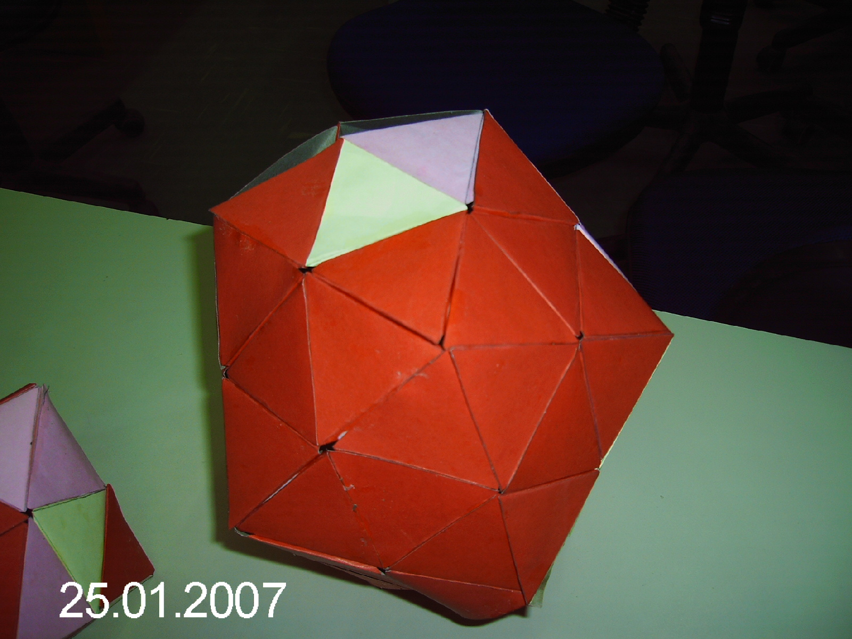

Resumo

Esse mini curso - Processos iterativos contínuos aplicados a poliedros e o desenvolvimento da criatividade - na formação do Educador Matemático, objetiva propor situações didáticas que venham a promover criatividade através da construção da articulação entre conceitos matemáticos e os conceitos da Didática da Matemática que consideram a relevância dos processos cognitivos relacionados. Essas situações são vivenciadas em disciplinas de Metodologia e Estágio de Matemática. O destaque oferecido para o desenvolvimento da criatividade acontece, principalmente, por se tratar de uma competência que se pretende alcançar na formação de Educadores Matemáticos, explicitadas em suas mais recentes Diretrizes Curriculares. Nesse trabalho são tratadas possibilidades desses desenvolvimentos terem uma origem nas articulações entre os objetos/conceitos matemáticos relacionados à percepção da transformação, do movimento, da mudança, presentes na linguagem matemática atual. Para esse propósito será estimulada a aplicação de processos iterativos, ou seja, processos que podem se repetir continuamente, na transformação de poliedros.

Barbosa R.M.(2002) tratam esses processos destacando a importância da geometria fractal para o desenvolvimento dessas percepções no ensino de matemática..
? Lakoff e Nuñëz (2000) ressaltam a importância desses processos traduzidos nas metáforas matemáticas com repetições indefinidas que são instâncias para a construção do conceito de infinito. Destacam ainda que as metáforas conceituais que descrevem os movimentos contínuos do tipo o bater, bater, bater... do coração ou, o voar, voar, voar, ... da águia são fundamentais para um início dessa percepção.
Bicudo Mª. V.(2002), propõe para a abordagem dos conceitos matemáticos a construção de hermenêuticas, compreendidas como interpretações do pensamento matemático.
As Diretrizes Curriculares Nacionais (2001), para a formação de licenciados e bacharéis em Matemática propõem que esses profissionais devem ser capazes de “desenvolver estratégias de ensino que favoreçam a criatividade, a autonomia e a flexibilidade do pensamento matemático dos educandos, buscando trabalhar com mais ênfase nos conceitos do que nas técnicas, fórmulas e algoritmos; e perceber a prática docente de matemática como um processo dinâmico, carregado de incertezas e conflitos, um espaço de criação e reflexão, onde novos conhecimentos são gerados e modificados continuamente [...]”.
Caraça (2002). Nesse período as idéias infinitistas relacionadas a uma dinâmica presente nas análises aos fenômenos começam a se sobrepor às idéias finitistas, relacionadas à visão de mundo estático, imutável, na matemática e nas ciências
Historicamente houve muitas dificuldades na definição de poliedro mas segundo Gonçalves (2005) é uma região compacta d espaço delimitada pela reunião de um número finito de polígonos planos,, onde cada lado de um desses polígonos é também lado de um, e apenas um, outro polígono. Cada um desses polígonos chama-se uma face do poliedro, cada lado comum a duas faces chama-se aresta do poliedro e cada vértice de uma face é também chamado vértice do poliedro.
Como sabemos existem apenas cinco, e são eles: o tetraedro, o cubo, o octaedro, o dodecaedro,e o icosaedro.
Sienspinski (1999) sugere alguns passos para a construção desse fractal (Barbosa, 2002) que leva seu nome, propondo a subdivisão de um triângulo eqüilátero, em que o primeiro passo é a construção de quatro triângulo eqüiláteros a partir da união entre os pontos médios de um triângulo dado.

